生物二轮复习专题一：实验专题
1.1教材基础实验学案
一、观察类:
观察类实验流程：
1.选材：直接观察类应选有颜色材料，染色观察类应选无色或白色的材料。
2.制片：（1）滴水或染液、取材、盖片 （2）解离 漂洗 染色 制片
3.观察：先低倍镜后高倍镜，质壁分离及复原始终用低倍镜观察。
3.结论：根据原理和所观察的现象，得出结论。
【显微镜结构】
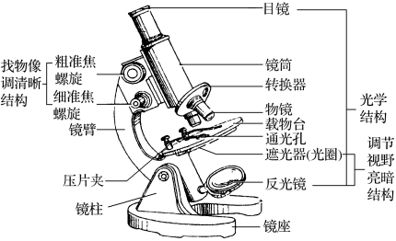
【显微镜使用】
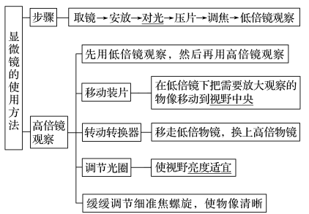
技巧点拨
1．关于放大倍数
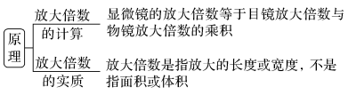
2．显微镜的目镜和物镜及放大倍数的区分
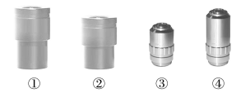
有螺纹的是物镜(③和④)，无螺纹的是目镜(①和②)。区分放大倍数可看“长短”：物镜长的放大倍数大，目镜短的放大倍数大。还可看物镜镜头与玻片标本的距离：放大倍数越大，镜头离玻片标本越近。图中放大倍数较大的目镜和物镜分别是②和④。
3．使用低倍镜与高倍镜观察细胞标本时的不同点
项目 | 物镜与装片的距离 | 视野中的细胞数目 | 物像大小 | 视野亮度 | 视野范围
低倍镜 | 远 | 多 | 小 | 亮 | 大
高倍镜 | 近 | 少 | 大 | 暗 | 小
4.显微镜的成像特点和物像移动规律
(1)成像特点：显微镜成放大倒立的虚像，实物与像之间的关系是实物旋转180°，如实物为字母“b”，则视野中观察到的为“q”。
(2)移动规律：在视野中物像偏向哪个方向，则应向哪个方向移动(或同向移动)装片。如物像在偏左上方，则装片应向左上方移动。
5．放大倍数的变化与视野范围内细胞数量变化的推算
若视野中细胞为单行，计算时只考虑长度；若视野中充满细胞，计算时考虑面积的变化。细胞数量与放大倍数的变化规律如表所示：
项目 | 视野中一行细胞数量 | 圆形视野内细胞数量
低倍镜下放大倍数为a | c | d
高倍镜下放大倍数为na | c×(1/n) | d×(1/n²)
例如 | 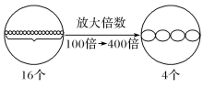 | 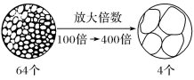
6.结果观察异常情况分析(1)视野模糊原因分析
①整个视野模糊——细准焦螺旋未调节好。
②视野一半清晰，一半模糊——观察材料有重叠，观察材料应薄而透明。
③有异物存在。
(2)调节视野亮度的操作
①观察染色标本或高倍镜观察——光线宜强。
②观察无色或未染色标本或低倍镜观察——光线宜弱。
③视野一半暗一半亮——应调反光镜。
实验一 观察叶绿体和细胞质流动
1、材料：新鲜藓类叶、黑藻叶或菠菜叶，口腔上皮细胞临时装片
2、原理：叶绿体在显微镜下观察，绿色,球形或椭球形。
用健那绿染液染色后的口腔上皮细胞中线粒体成蓝绿色,细胞质接近无色。
考点提示：
（1)为什么可直接取用藓类的小叶，而不能直接取用菠菜叶？
因为藓类的小叶很薄，只有一层细胞组成，而菠菜叶由很多层细胞构成。
（2）取用菠菜叶的下表皮时，为何要稍带些叶肉？
表皮细胞除保卫细胞外，一般不含叶绿体，而叶肉细胞含较多的叶绿体。
（3)怎样加快黑藻细胞质的流动速度？最适温度是多少？
进行光照、提高水温、切伤部分叶片；25℃左右。
（4）用健那绿染色后需要洗浮色吗？为了保证细胞活性应该用什么溶液配制健那绿染液？
不需要。生理盐水
（5）若视野中某细胞中细胞质的流动方向为顺时针，则在装片中该细胞的细胞质的实际流动方向是怎样的？
仍为顺时针。
（6）是否一般细胞的细胞质不流动，只有黑藻等少数植物的细胞质才流动？
否，活细胞的细胞质都是流动的。
（7）若观察植物根毛细胞细胞质的流动，则对显微镜的视野亮度应如何调节？
视野应适当调暗一些，可用反光镜的平面镜来采光或缩小光圈。
（8）在强光照射下，叶绿体的向光面有何变化？叶绿体的受光面积较小有一面面向光源。
实验二 观察质壁分离和复原
（1）、材料：紫色洋葱鳞片叶外表皮细胞（具紫色大液泡），质量浓度0.3g/mL的蔗糖溶液，清水等。
（2）、实验原理
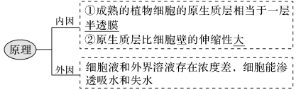
（3）、实验步骤
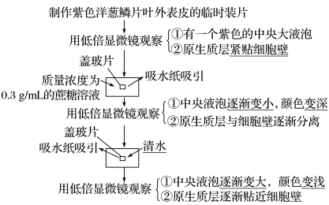
（4）、现象与结论
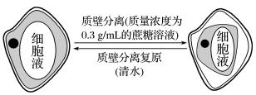
（5）、技巧点拨
1．质壁分离发生的条件
①从细胞角度分析
a．死细胞、动物细胞及未成熟的植物细胞(如根尖分生区细胞)不发生质壁分离及复原现象。
b．具有中央大液泡的成熟的植物活细胞可发生质壁分离及复原现象，且细胞液最好带有一定的颜色，便于观察，以活的紫色洋葱鳞片叶外表皮最佳。
c．细菌细胞也能发生质壁分离，但现象不明显。
②从溶液角度分析
a．在一定浓度(溶质不能透过膜)的溶液中只会发生质壁分离现象，不能自动复原。
b．在一定浓度(溶质可透过膜)的溶液(如KNO₃、乙二醇、甘油等)中可发生质壁分离后自动复原现象；盐
酸、酒精、醋酸等溶液能杀死细胞，不适于做质壁分离实验的溶液。
c．本实验选用0.3 g/mL的蔗糖溶液。若质量浓度过高，质壁分离速度虽快，但会使细胞在短时间内因失水过多而死亡，质壁分离后不能复原；若质量浓度过低则不能引起质壁分离或质壁分离速度太慢。
(2)质壁分离后在细胞壁和细胞膜之间的是浓度降低的外界溶液。这是因为细胞壁是全透性的，且有水分子通过原生质层渗透出来。
(3)本实验存在的两组对照实验
本实验存在的两组实验均为自身对照，自身对照指对照组和实验组在同一研究对象上进行，是实验前后之间的对照。
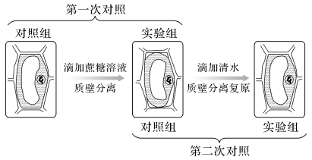
2．质壁分离和复原实验的拓展应用
(1)判断成熟植物细胞的死活
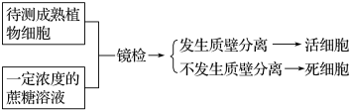
(2)测定细胞液浓度范围
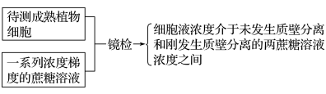
(3)比较不同成熟植物细胞的细胞液浓度
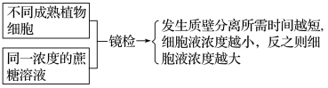
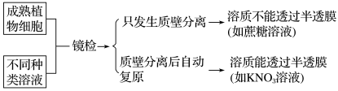(4)比较未知浓度溶液的浓度大小

（5）鉴别不同种类的溶液(如KNO₃溶液和蔗糖溶液)
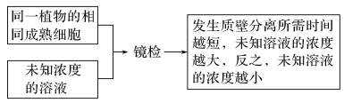
实验三 观察有丝分裂
1、材料：洋葱根尖（葱，蒜）
2、步骤：（一）洋葱根尖的培养
（二）装片的制作
制作流程：解离→漂洗→染色→制片
1. 解离: 药液: 质量分数为15%的盐酸,体积分数为95%的酒精(1 : 1混合液).
时间: 3-5min 目的: 使组织中的细胞相互分离开来.
2. 漂洗: 用清水漂洗约10min 目的: 洗去药液,防止解离过度,并有利于染色.
3. 染色: 用质量浓度为0.01g / mL或0.02g / mL的龙胆紫溶液(或醋酸洋红液)染色3-5min
目的: 使染色体着色,利于观察。
4. 制片: 将根尖放在载玻片上,加一滴清水,并用镊子把根尖弄碎,盖上盖玻片,在盖玻片上再加一片载玻片. 然后用拇指轻轻地按压载玻片 目的: 使细胞分散开来,有利于观察。
（三）观察
1、先在低倍镜下找到根尖分生区细胞：细胞呈正方形，排列紧密,有的细胞正在分裂。
2、换高倍镜下观察：分裂中期→分裂前、后、末期→分裂间期。（注意各时期细胞内染色体形态和分布的特点）。其中，处于分裂间期的细胞数目最多。
考点提示：
（1)培养根尖时，为何要经常换水？
增加水中的氧气，防止根进行无氧呼吸造成根的腐烂。
（2）培养根尖时，应选用老洋葱还是新洋葱？为什么？
应选用旧洋葱，因为新洋葱尚在休眠，不易生根。
（3）为何每条根只能用根尖？取根尖的最佳时间是何时？为何？
因为根尖分生区的细胞能进行有丝分裂；上午10时到下午2时；因为此时细胞分裂活跃。
（4）解离和压片的目的分别是什么？压片时为何要再加一块载玻片？
解离是为了使细胞相互分离开来，压片是为了使细胞相互分散开来；再加一块载玻片是为了受力均匀，防止盖玻片被压破。
（5)解离过程中盐酸的作用是什么？ 分解和溶解细胞间质。
（6)为何要漂洗？ 洗去盐酸便于染色。
（7)细胞中染色最深的结构是什么？
染色最深的结构是染色质或染色体。
（8）能用高倍物镜找分生区吗？为什么？
不能用高倍镜找分生区，因为高倍镜所观察的实际范围很小，难以发现分生区。
（9）分生区细胞中，什么时期的细胞最多？为什么？
间期；因为在细胞周期中，间期所占比例最大。（不能说时间最长）
（10）所观察的细胞能从中期变化到后期吗？为什么？
不能，因为所观察的细胞都是停留在某一时期的死细胞。
（11）观察洋葱表皮细胞或叶肉细胞能否看到染色体？为什么？
不能，因为洋葱表皮细胞或叶肉细胞一般不分裂。
（12）若观察时不能看到染色体，其原因是什么？
没有找到分生区细胞；没有找到处于分裂期的细胞；染液过稀；染色时间过短。 实验四、 观察蝗虫精母细胞减数分裂装片
（一）实验内容
实验原理
蝗虫的精母细胞进行减数分裂形成精细胞，再形成精子。此过程要经过两次连续的细胞分裂。在此过程中，细胞中的染色体形态、位置和数目都在不断地发生变化，因而可据此识别减数分裂的各个时期。
（二）实验要点
1．实验材料选择
宜选用雄性个体生殖器官如植物的花药、动物的精巢作为观察减数分裂实验的材料，原因如下：
(1)雄性个体产生精子的数量多于雌性个体产生卵细胞的数量。
(2)在动物卵巢内的减数分裂没有进行彻底，有的排卵时排出的仅仅是次级卵母细胞，只有和精子相遇后，在精子的刺激下，才能继续完成减数分裂Ⅱ。
2．观察过程中需注意的两个问题
(1)不止观察到一种分裂方式：动物的精巢、卵巢以及植物的花药中的细胞既进行有丝分裂又进行减数分裂，故观察到的图像应存在有丝分裂、减数分裂两种分裂方式，其染色体数目有三种情况：n、2n、4n(假设亲代为二倍体)。
(2)不能观察到一个细胞减数分裂的全过程：如同观察有丝分裂一样，由于细胞在解离过程中被杀死，无法观察细胞中染色体的动态变化过程——欲看到全部过程，需通过移动装片，从不同的视野中寻找。
实验五 低温诱导染色体加倍
1、原理：用低温处理植物分生组织细胞，能够抑制纺锤体的形成，以致影响染色体被拉向两极，细胞也不能分裂成两个子细胞，于是，植物细胞染色体数目发生变化。
2、方法步骤：
（1）洋葱长出约1cm左右的不定根时，放入冰箱的低温室内（4℃），诱导培养36h。
（2）剪取诱导处理的根尖约0.5~1cm，放入卡诺氏液中浸泡0.5~1 h，以固定细胞的形态，然后用体积分数为95%的酒精冲洗2次。
（3）制作装片：解离→漂洗→染色→制片
（4）观察，比较:视野中既有正常的二倍体细胞,也有染色体数目发生改变的细胞（少数）.
3、讨论：秋水仙素与低温都能诱导染色体数目加倍，这两种方法在原理上有什么相似之处？
观察类实验总结：
实验名称 | 细胞活性 | 染色剂 | 生物材料
观察细胞减数分裂
低温诱导染色体数加倍
观察细胞有丝分裂
观察细胞的多样性 |  | 无需染色
观察叶绿体、细胞质流动 |  | 无需染色
观察质壁分离、复原 |  | 无需染色
二、鉴定类：
鉴定类实验操作流程：
1.取材：选取无色且富含被鉴定物质的材料。
2.材料处理：制备组织样液或制片。
3.加鉴定剂：（4）观察的结论：对应实验目的进行描述，并做肯定结论。
实验六 物质鉴定
还原糖 + 斐林试剂～_________色沉淀
脂 肪 + 苏丹III ～_________色
脂 肪 + 苏丹IV～ _________色
蛋白质 + 双缩脲试剂 ～_________色反应
答案:砖红 橘黄 红 紫
1、还原糖的检测
（1）材料的选取：还原糖含量高，白色或近于白色，如苹果，梨，白萝卜。
（2）试剂：斐林试剂（甲液：0.1g/mL的NaOH溶液，乙液：0.05g/mL的CuSO4溶液），现配现用。
（3）步骤：取样液2mL于试管中→加入刚配的斐林试剂1mL（斐林试剂甲液和乙液等量混合均匀后再加入）→水浴加热2min左右→观察颜色变化（白色→浅蓝色→砖红色）
★模拟尿糖的检测
1、取样：正常人的尿液和糖尿病患者的尿液
2、检测方法：斐林试剂（水浴加热）或班氏试剂或尿糖试纸
3、结果：（用斐林试剂检测）试管内发生出现砖红色沉淀的是糖尿病患者的尿液，未出现砖红色沉淀的是正常人的尿液。
4、分析：因为糖尿病患者的尿液中含有还原糖，与斐林试剂发生反应产生砖红色沉淀，而正常人尿液中无还原糖，所以没有发生反应。
2、脂肪的检测
（1）材料的选取：含脂肪量越高的组织越好，如花生的子叶。
（2）步骤： 制作切片（切片越薄越好）将最薄的花生切片放在载玻片中央
↓
染色（滴苏丹Ⅲ染液2～3滴切片上→2～3min后吸去染液→滴体积分数50%的酒精洗去浮色→吸去多余的酒精）
↓
制作装片（滴1～2滴清水于材料切片上→盖上盖玻片）
↓
镜检鉴定（显微镜对光→低倍镜观察→高倍镜观察染成橘黄色的脂肪颗粒）
3、蛋白质的检测
（1）试剂：双缩脲试剂（A液：0.1g/mL的NaOH溶液，B液：0.01g/mL的CuSO4溶液）
（2）步骤：试管中加样液2mL→加双缩脲试剂A液1mL，摇匀→加双缩尿试剂B液4滴，摇匀→观察颜色变化(紫色)
考点提示：
（1）常见还原性糖与非还原性糖有哪些？
葡萄糖、果糖、麦芽糖都是还原性糖；淀粉、蔗糖、纤维素都是非还原性糖。
（2 )还原性糖植物组织取材条件？
含糖量较高、颜色为白色或近于白色，如：苹果、梨、白萝卜等。 (不能用西瓜和绿叶)
（3）斐林试剂甲、乙两液的使用方法？混合的目的？为何要现混现用？
混合后使用；产生氢氧化铜；氢氧化铜不稳定。
（4)还原性糖中加入斐林试剂后，溶液颜色变化的顺序为： 浅蓝色 棕色 砖红色
（5）花生种子切片为何要薄？ 只有很薄的切片，才能透光，而用于显微镜的观察。
（6）先用低倍镜找到物象，再换高倍镜仔细观察。换完高倍镜后视野会变暗，可以通过调节光圈和反光镜增大亮度。
（7）转动细准焦螺旋时，若花生切片的细胞总有一部分清晰，另一部分模糊，其原因一般是什么？ 切片的厚薄不均匀。
（8）双缩脲试剂A、B两液是否混合后用？先加A液的目的。
不能混合；先加A液的目的是使溶液呈碱性。
实验七 叶绿体中 色素的提取和分离
1、原理：叶绿体中的色素能溶解在有机溶剂丙酮或无水乙醇——提取色素
各色素在层析液中的溶解度不同,随层析液在滤纸上扩散速度不同——分离色素——纸层析法
2、步骤：
（1）提取色素 剪去大叶脉 研磨（加SiO2、CaCO3、无水乙醇）
（2）制备滤纸条（剪去两角）
（3）画滤液细线：齐，直，细，重复若干次
（4）分离色素：不能让滤液细线触及层析液
（5）观察和记录: 结果滤纸条上从上到下依次为:橙黄色(胡萝卜素)、黄色(叶黄素)、蓝绿色(叶绿素a)、黄绿色(叶绿素b).
考点提示：
（1）对叶片的要求？ 含水量少，绿色、最好是深绿色。
（2）二氧化硅的作用？不加二氧化硅对实验有何影响？
为了使研磨充分。不加二氧化硅，会使滤液和色素带的颜色变浅。
（3）无水乙醇的作用？它可用什么来替代？用水能替代吗？
溶解或提取色素。它可用丙酮等有机溶剂来代替，但不能用水来代替，因为色素不溶于水。
（4）碳酸钙的作用？不加碳酸钙对实验有何影响？
中和有机酸，防止破坏叶绿素。不加碳酸钙，滤液会变成黄绿色或褐色。
（5）过滤时为何用布不用滤纸？滤纸可以吸附色素。
（6）滤纸条为何要剪去两角？ 防止两侧层析液扩散过快。
（7） 滤液细线为何要直？为何要重画几次？
防止色素带的重叠；增加色素量，使色素带的颜色更深一些。
（8） 滤液细线为何不能触到层析液？
防止色素溶解到层析液中。
（9）滤纸条上色素为何会分离？扩散速度最快的色素是？
由于不同的色素在层析液中的溶解度不同，因而它们随层析液在滤纸条上的扩散速度就不同。扩撒最快的是胡萝卜素，说明在层析液（不是提取液）中的溶解度最大。
（10）色素带最宽的是什么色素？
最宽的色素带是叶绿素a，说明含量最大。
（11）滤纸条上相互间距最大的是哪两种色素？ 胡萝卜素和叶黄素。
（12)色素带最窄的是第几条色素带？为何？
第一条色素带，因为胡萝卜素在叶绿体的四种色素中含量最少。
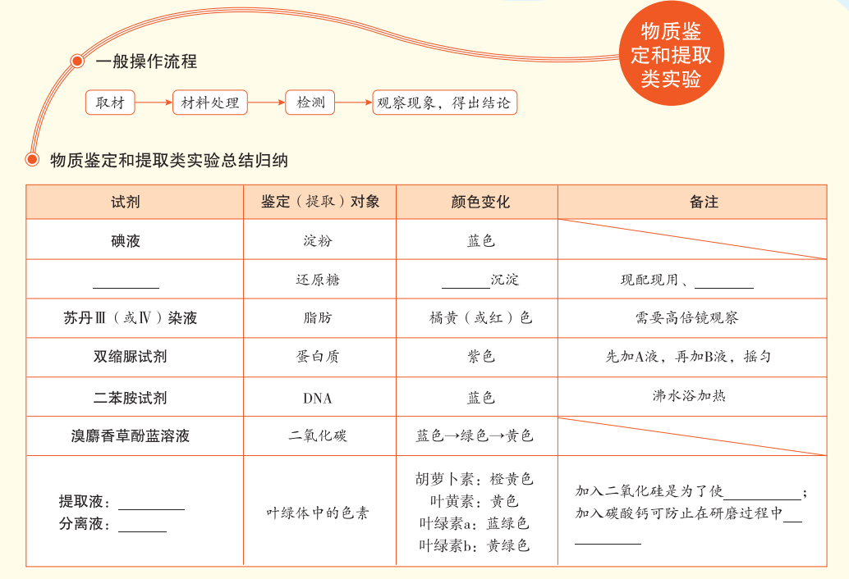三、探究类
探究设计类实验操作流程模板
1.取材分组编号：取样分组要遵循等量原则和随机原则，编号要避免重复和混淆
2.实验处理：分别对实验组和对照组施以（ ）变量处理，同时控制（ ）变量
3.培养（或处理）、观察：将对照组和实验组置于（ ）条件下培养(处理)一段时间
4.预测结果，得出结论：探究性实验的结果和结论一般用“如果(若)…..就（则）….”来描述
、环境因素对光合作用影像、、、、、、、生长素生根
实验九、 通过模拟实验探究膜的透性----渗透作用
渗透作用的现象分析
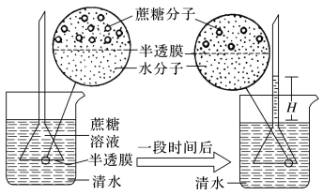
①渗透系统的溶液浓度指物质的量浓度而非质量浓度，实质是指渗透压，如质量分数为10%的葡萄糖溶液和质量分数为10%的蔗糖溶液的质量浓度相等，但质量分数为10%的蔗糖溶液的渗透压小，故水可通过半透膜由蔗糖溶液向葡萄糖溶液移动。
②水分子由低浓度溶液流向高浓度溶液是表观现象，实际上水分子是双向移动的，只是由低浓度溶液流向高浓度溶液的水分子数较多。
③漏斗内液面上升的原因：单位时间内由清水进入蔗糖溶液中的水分子数多于由蔗糖溶液进入清水中的水分子数。
④漏斗内液面停止上升的原因：随着液面的不断上升，漏斗内液体的压强越来越大，从而使水分子从漏斗内移向烧杯的速率加快，水分子进出漏斗的速率越来越接近，直至完全相等，漏斗内液面不再升高，此时水分子的进出达到相对平衡。
⑤若渗透平衡后，半透膜两侧液面仍存在液面高度差，则半透膜两侧溶液就存在浓度差，且液面高的一侧溶液浓度高。
(2)渗透作用实验装置的拓展应用
①验证渗透作用发生的条件
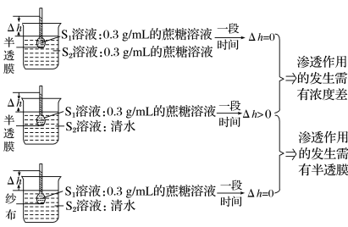
②比较不同溶液浓度的大小
漏斗内溶液浓度为M，烧杯内溶液浓度为N，以下为各种现象及对应的结论：
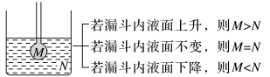
③探究物质能否通过半透膜的方法(以碘和淀粉为例)
烧杯内盛淀粉溶液 | 漏斗内盛碘液 | 结论
变蓝 | 不变蓝 | 碘能通过半透膜，而淀粉不能
不变蓝 | 变蓝 | 淀粉能通过半透膜，而碘不能
变蓝 | 变蓝 | 淀粉和碘都能通过半透膜
不变蓝 | 不变蓝 | 淀粉和碘都不能通过半透膜

实验十 比较酶和Fe3+的催化效率
（1）为何要选新鲜的肝脏？
因为在不新鲜的肝脏中，过氧化氢酶的活性会由于细菌的破坏而降低。
（2）为何要选动物的肝脏组织来做实验，其他动植物的组织的研磨液能替代吗？
因为肝脏组织中过氧化氢酶含量较丰富；其它动植物组织也含有少量的过氧化氢酶，所以能够替代。
（3）相同质量的块状肝脏和肝脏研磨液，哪一个催化效果好？为什么？
研磨液效果好；因为能释放出细胞中的过氧化氢酶增加与过氧化氢的接触面积。
（4）滴入肝脏研磨液和氯化铁溶液时，可否共用下个吸管？为什么？
不可共用，防止过氧化氢酶与氯化铁混合，而影响实验效果。
实验十一、 探究淀粉酶对淀粉和蔗糖的水解作用

试管编号 | 1 | 2
注入可溶性淀粉溶液 | 2 mL | －
注入蔗糖溶液 | － | 2 mL
注入新鲜的淀粉酶溶液 | 2 mL | 2 mL
60 ℃水浴保温5 min
新配制的斐林试剂 | 2 mL | 2 mL
沸水浴煮沸1 min
实验现象 | 有砖红色沉淀 | 没有砖红色沉淀
(1)实验结果和结论：1号试管有砖红色沉淀生成，说明产生了还原糖，淀粉被水解，2号试管不出现砖红色沉淀，说明蔗糖没有被水解。结论：淀粉酶只能催化淀粉水解，不能催化蔗糖水解，酶的作用具有专一性。
(2)上述实验中不能用碘液代替斐林试剂作为鉴定试剂，因为碘液只能检测淀粉是否被水解，而蔗糖分子无论是否被水解都不会使碘液变色。
(3)该实验的自变量是底物的种类；因变量是底物是否被淀粉酶水解。本实验设计思路是探究同一种酶是否能催化不同底物水解。
实验十二、 探究影响酶活性的条件
(1)探究温度对酶活性的影响
取6支试管，分别编号为1与1′、2与2′、3与3′，并分别进行以下操作。
试管编号 |  | 1 | 1′ | 2 | 2′ | 3 | 3′
实验  步  骤 | 一 | 2 mL淀粉酶溶液 | 2 mL可溶性淀粉溶液 | 2 mL淀粉酶溶液 | 2 mL可溶性淀粉溶液 | 2 mL淀粉酶溶液 | 2 mL可溶性淀粉溶液
实验  步  骤 | 二 | 在冰水中水浴5 min |  | 在60 ℃温水中水浴5 min |  | 在沸水中水浴5 min
实验  步  骤 | 三 | 1与1′试管内液体混合，摇匀 |  | 2与2′试管内液体混合，摇匀 |  | 3与3′试管内液体混合，摇匀
实验  步  骤 | 四 | 在冰水中水浴数分钟 |  | 在60 ℃温水中水浴数分钟 |  | 在沸水中水浴数分钟
实验  步  骤 | 五 | 取出试管，分别滴加2滴碘液，摇匀，观察现象
实验现象 |  | 呈蓝色 |  | 无蓝色出现 |  | 呈蓝色
结论 |  | 酶发挥催化作用需要适宜的温度条件，温度过高或过低都会影响酶活性

(2)探究pH对酶活性的影响
序号 | 实验操作内容 | 试管1 | 试管2 | 试管3
1 | 注入等量的过氧化氢酶溶液 | 2滴 | 2滴 | 2滴
2 | 注入等量的不同pH的溶液 | 1 mL蒸馏水 | 1 mL 5%的HCl | 1 mL 5%的NaOH
3 | 注入等量的体积分数为3%的H₂O₂溶液 | 2 mL | 2 mL | 2 mL
4 | 观察实验现象 | 有大量气泡产生 | 无明显气泡产生 | 无明显气泡产生
5 | 将带火星的卫生香插入试管内(液面的上方) | 燃烧剧烈 | 燃烧较弱 | 燃烧较弱
相关注意事项：
1．实验材料选择时的注意事项
(1)在探究温度对酶活性的影响实验中，不能选择过氧化氢(H₂O₂)和过氧化氢酶作为实验材料，因为过氧化氢(H₂O₂)在常温下就能分解，加热的条件下分解会加快，从而影响实验结果。
(2)在探究pH对酶活性的影响实验中，不宜选用淀粉和淀粉酶作为实验材料，因为在酸性条件下淀粉分解也会加快，从而影响实验结果。
2．实验步骤和结果检测的注意事项
(1)在探究温度对酶活性的影响实验中，底物和酶溶液应先分别在预设的温度中保温一段时间后再混合，保证反应从一开始就是预设的温度。
(2)在探究pH对酶活性的影响实验中，宜先保证酶的最适温度(排除温度干扰)，且将酶溶液的pH调至实验要求的pH后再让反应物与酶接触，不宜在未达到预设pH前，让反应物与酶接触。
(3)若选择淀粉和淀粉酶来探究温度对酶活性的影响，检测底物被分解的试剂宜选用碘液，不能选用斐林试剂，因为用斐林试剂鉴定时需要水浴加热，而该实验中需严格控制温度。

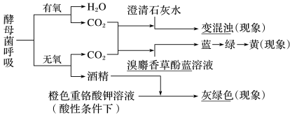实验十三 探究酵母菌的呼吸方式
1.实验原理

2.实验步骤
(1)配制酵母菌培养液(酵母菌＋葡萄糖溶液)。
(2)检测CO₂产生的多少，装置如图所示。
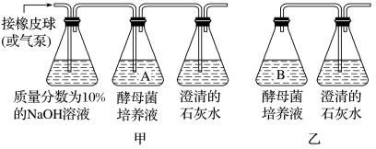
(3)检测酒精的产生：从A、B中各取2 mL酵母菌培养液的滤液，分别注入编号为1、2的两支试管中→分别滴加0.5 mL溶有0.1 g重铬酸钾的浓硫酸溶液→振荡并观察溶液的颜色变化。
3．实验现象
条件 | 澄清石灰水的变化/出现变化的快慢 | 重铬酸钾—浓硫酸溶液
甲组(有氧) | 变混浊程度高/快 | 无变化
乙组(无氧) | 变混浊程度低/慢 | 出现灰绿色
4.实验结论(1)酵母菌在有氧和无氧条件下都能进行细胞呼吸。
(2)在有氧条件下产生CO₂多而快，在无氧条件下进行细胞呼吸产生酒精和CO2。
5. 实验注意事项
(1)实验装置：甲组探究酵母菌的有氧呼吸，乙组探究酵母菌的无氧呼吸。甲、乙两组为对比实验，设置的是有氧、无氧条件。
(2)变量控制
①通入A瓶的空气中不能含有CO₂，以保证第三个锥形瓶中的澄清石灰水变混浊是由酵母菌有氧呼吸产生的CO₂所致。
②B瓶应封口放置一段时间，待酵母菌将B瓶中的氧气消耗完，再连通盛有澄清石灰水的锥形瓶，确保通入澄清石灰水中的CO₂是由酵母菌无氧呼吸产生的。
6. 液滴移动法探究细胞呼吸的方式
(1)探究装置：欲确认某生物的细胞呼吸方式，应设置两套实验装置，如图所示(以发芽种子为例)：
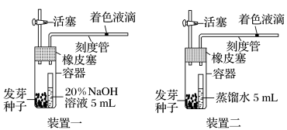
(2)结果结论
实验结果 |  | 结论
装置一液滴 | 装置二液滴 | 结论
不动 | 不动 | 只进行产生乳酸的无氧呼吸或种子已经死亡
不动 | 右移 | 只进行产生酒精的无氧呼吸

左移 | 右移 | 进行有氧呼吸和产生酒精的无氧呼吸
左移 | 不动 | 只进行有氧呼吸或进行有氧呼吸和产生乳酸的无氧呼吸
左移 | 左移 | 种子进行有氧呼吸时，底物中除糖类外还含有脂质
(3)误差校正：为使实验结果精确，除减少无关变量的干扰外，还应设置对照装置三。装置三与装置二相比，不同点是用“煮熟的种子”代替“发芽种子”，其余均相同。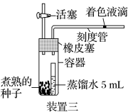
实验十三 探究环境因素对光合作用强度的影响
实验原理：将抽空气体的小圆形叶片放入清水中，小圆形叶片会 ，当小圆形叶片进行光合作用产生O₂之后，小圆形叶片又开始 ，可以根据不同光照强度条件下，小圆形叶片上浮到同一液面所需时间的 ，或单位时间内上浮的小圆形叶片数量的 来判断光合作用的强度。
实验流程：
（1）取生长旺盛的绿叶，用打孔器打出圆形小叶片30片，打孔时注意避开大叶脉，因为大叶脉部分含有的 少；
（2）用________抽出叶片内的气体；
（3）将抽出内部气体的圆形小叶片放入 处盛有清水的烧杯中备用，此时圆形小叶片全部______ __。
（4）取3只小烧杯，分别倒入富含____的清水，各放入10片圆形小叶片，用________ 三种光照射。
结果分析：光照越强，烧杯内小圆形叶片浮起的数量______，说明在一定范围内，随着光照强度的不断增强，光合作用强度 。
变量分析：
自变量 | 设置方法 | 因变量 | 观察指标
 | 调节台灯的 或台灯与盛有小圆形叶片的试管之间的
答案：沉到水底 上浮 长短 多少 叶绿体 注射器 黑暗 沉到水底 CO2 强、中、弱 越多 不断增强 光照强度 瓦数 距离 光合作用的强度 单位时间内上浮的叶圆片的数量
实验十四 探究植物生长调节剂对扦插枝条生根的作用
以上内容仅为本文档的试下载部分，为可阅读页数的一半内容。如要下载或阅读全文，请访问：https://d.book118.com/657110130140006052

